一道题的思考
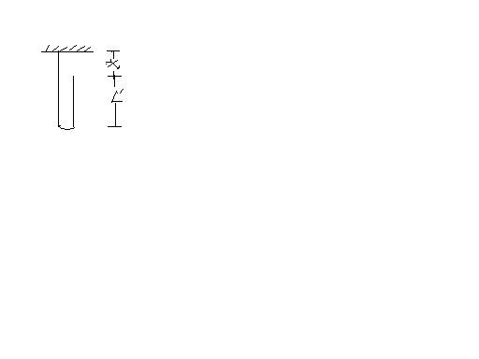
例：长为L，线密度为λ的柔软绳索，原先两端A，B并合在一起，悬挂在支点上，现让B端脱离支点自由下落，求当B端下落了x时，支点上所受的力。
解法㈠：分析：如果该题用牛顿定律来做，由于各分量之间的力难以求出，更不必说各物理量之间的相互关系，思前想后，从题中所求量里：力T，以及右部分绳有一恒定的速度$\sqrt{2\text{gx}}$ ，所以可以用体系动量定理来解。
把整条绳索作为体系，绳索受重力和支点拉力两个外力作用，在合外力作用下体系的动量（即右半部绳索的动量）不断变化着。由于右半部的运动不受左半部影响，下落运动就是自由落体运动。
当B端下落X时，右半部绳索的长为L'=$\frac{l−x}{2}$，速率为$\sqrt{2\text{gx}}$
所以有： P= $\frac{l−x}{2}$λ$\sqrt{2\text{gx}}$。经过dt时间后，B点下落为x+dx,，体系动量的变化率为
$\frac{\text{dp}}{\text{dt}}$=（-λ/2 *$\sqrt{2\text{gx}}$+$\frac{l−x}{2}$λ$\frac{g}{\sqrt{2\text{gx}}}$）$\frac{\text{dx}}{\text{dt}}$
有dx/dt=$\sqrt{2\text{gx}}$
解得有T=$\frac{l+x}{2}$λg+λxg
(其中第一项是左部绳索的重量，第二项可看作右部在下落过程中对左部的拖力)

这是资料上给出的一种算法，我认为还可以从质心着手，利用质心运动定律来解。
解法㈡：取与上法相同的坐标系。
第一部：求质心坐标，左半部有C'=$\frac{l+x}{4}$，右半部有C''=$\frac{l+3x}{4}$
根据两部分的权重有Xc=$\frac{2l∗l+4\text{xl}−2x∗x}{8l}$
对Xc求一次导有$\frac{\text{dxc}}{\text{dt}}$=$\frac{1}{2}\frac{\text{dx}}{\text{dt}}−\frac{2x}{4l}\frac{\text{dx}}{\text{dt}}$
因为$\frac{\text{dx}}{\text{dt}}=\sqrt{2\text{gx}}$
所以对$\frac{\text{dxc}}{\text{dt}}$再求导得质心运动的加速度：
$\frac{d2\text{xc}}{\text{dt}2}=$$\frac{1}{2}g−\frac{\text{gx}}{l}−\frac{\text{gx}}{2l}$方向向下
对质心受力分析，受重力λlg,绳索的拉力T。
所以T-λlg=($\frac{1}{2}g−\frac{\text{gx}}{l}−\frac{\text{gx}}{2l}$)λl
整理得： T=$\frac{l+x}{2}$λg+λxg

我认为这一题用质心来算比较简单，因为它无需用微元法分析，不易出错。此种方法来自我自己。

除次之外，此题还可以依据变质量运动的观点来解
解法㈢：以左端绳索为主部，起速度为零，由于右端下落速度为$\sqrt{2\text{gx}}$，故主体的质量变化率为$\frac{λ}{2}\sqrt{2\text{gx}}$，作用在体系上的外力为$λ\frac{l+x}{2}g−T$。根据变质量物理的运动方程有：
$\sqrt{2\text{gx}}$$\frac{λ}{2}\sqrt{2\text{gx}}$+$λ\frac{l+x}{2}g−T$=0
解得T=$\frac{l+x}{2}$λg+λxg
该方法也挺简便的，不过主体部分质量的变化率有点难想到（主要是1/2的问题）。这种方法同样来自自参考书。

物理三班 周小蓉
PB06203209

